На правах рукописи

КУНИН Михаил Федорович

методика оценки работоспособности тормозной системы автомобилей категории М1,
оборудованных АБС

Специальность 05.22.10 – Эксплуатация автомобильного транспорта

АВТОРЕФЕРАТ
диссертации на соискание ученой степени
кандидата технических наук

Санкт-Петербург–2013

Работа выполнена в ФГБОУ ВПО «Санкт-Петербургский государственный архитектурно-строительный университет» на кафедре технической эксплуатации транспортных средств

Научный руководитель: | кандидат технических наук, профессор  Веревкин Николай Иванович,  доктор технических наук, профессор
  Соцков Дмитрий Алексеевич
Официальные оппоненты: | Капустин Александр Александрович,  доктор технических наук, профессор, ФГБОУ ВПО «Санкт-Петербургский государственный архитектурно-строительный университет», научно-образовательный центр «Газовое моторное топливо», центр «ГАЗМОТОР», главный научный сотрудник;
Иванов Сергей Евгеньевич,
кандидат технических наук, доцент,
ФГБОУ ВПО «Национальный минерально-сырьевой университет «Горный», кафедра организации перевозок и безопасности движения, доцент
Ведущая организация: | ФГБОУ ВПО «Санкт-Петербургский государственный лесотехнический  университет имени С.М. Кирова»

Защита диссертации состоится «28» ноября 2013 г. в 13⁰⁰ часов на заседании диссертационного совета Д 212.223.02 при ФГБОУ ВПО «Санкт-Петербургский государственный архитектурно-строительный университет» по адресу: 190103, г. Санкт-Петербург, ул. Курляндская, 2/5, ауд. 340к.

Телефакс: (812) 316-58-72
Email: rector@spbgasu.ru

С диссертацией можно ознакомиться в библиотеке ФГБОУ ВПО «Санкт-Петербургский государственный архитектурно-строительный университет».

Автореферат разослан «_____» октября 2013 г.

Ученый секретарь
диссертационного совета
кандидат технических наук,
доцент Олещенко Елена Михайловна

I. ОБЩАЯ ХАРАКТЕРИСТИКА РАБОТЫ

Актуальность темы. Обеспечение безопасности дорожного движения является одной из важнейших проблем эксплуатации автомобильного транспорта . Каждый год на дорогах России погибают десятки тысяч человек, сотни тысяч получают повреждения и увечья, страна несет многомиллиардные экономические потери. Согласно статистическим данным ГИБДД за 2012 год произошло 203597 ДТП, в которых погибло 27991 человек и пострадало 258618 человек.
Порядка 15% ДТП в РФ происходит из-за эксплуатации технически неисправных транспортных средств, из которых около 40% составляют автомобили с неисправной тормозной системой. Причем аварии по причине отказа тормозной системы имеют наиболее тяжелые последствия.
По данным Европейской комиссии министров транспорта доля ДТП из-за технических неисправностей АТС в общем их количестве составляет: в Германии 13-21%; в США 17-27%; во Франции 21-22%; в Венгрии 19-21%.
Одним из путей решения задачи по снижению аварийности дорожного движения является повышение активной безопасности транспортных средств в эксплуатации. Активная безопасность современного колесного транспортного средства в период торможения достигается с помощью автоматизированных систем управления параметрами его движения. Оснащение автомобилей антиблокировочной тормозной системой (АБС) позволяет улучшить показатели торможения при движении автомобиля.
Если по какой-либо причине АБС теряет работоспособность, а это не редкость ввиду сложности системы и условий эксплуатации, в экстренной ситуации транспортное средство теряет устойчивость, тем самым усугубляя тяжесть последствий. Поэтому необходимо систематически контролировать техническое состояние тормозной системы, оборудованной АБС, с использованием современных средств диагностики и при обнаружении каких-либо неисправностей проводить соответствующие технические воздействия.
Однако, на данный момент, не разработаны методика и средства оценки работоспособности тормозной системы автомобилей категории М1 с АБС в эксплуатации.
Степень разработанности темы исследования. Теоретические основы, связанные с решением проблемы повышения активной безопасности транспортных средств в эксплуатации, заложены в работах И.Н. Аринина, Н.А. Бухарина, Л.В. Гуревича, П.А. Кравченко, Р.А. Меломуда, М.А. Петрова, А.Г. Сергеева, Д.А. Соцкова, А.И. Федотова, А.К. Фрумкина Е.А. Чудакова и других ученых.
В результате литературного обзора установлено, что системой, оказывающей наибольшее влияние на безопасность дорожного движения, является рабочая тормозная система ТС.

Цель и задачи исследования.
Цель исследования − разработка методики и средств оценки работоспособности тормозной системы автомобилей категории М1, оборудованных АБС, для повышения их активной безопасности в эксплуатации.
Объект исследования является рабочая тормозная система транспортных средств категории М1.
Предметом исследования является процесс экстренного торможения автомобилей категории М1, оборудованных АБС, в дорожных условиях.
Задачи исследования:
- Разработать модель процесса торможения колеса автомобиля, оборудованного АБС.
- Исследовать процесс проскальзывания колеса при экстренном торможении автомобиля.
- Создать методику оценки работоспособности тормозной системы автомобилей категории М1, оборудованных АБС, в дорожных условиях.
- Разработать технические средства для измерения скорости автомобиля и угловых скоростей его колес с заданной точностью.
- Создать программно-аппаратный комплекс, который позволит определять значения скорости колес, скорости автомобиля и усилия на органе управления рабочей тормозной системой в процессе дорожных испытаний.
- Провести с помощью разработанного программно-аппаратного комплекса оценку работоспособности тормозной системы автомобилей категории М1, находящихся в эксплуатации.
Методы исследования базируются на аналитическом исследовании процесса торможения и проведении дорожных испытаний ТС с использованием разработанных датчиков скоростей колеса и автомобиля и применения математической обработки экспериментальных данных на базе программного пакета «MATLAB».

Область исследования соответствует требованиям паспорта научной специальности ВАК: 05.22.10 – Эксплуатация автомобильного транспорта: содержанию специальности, каковым являются обеспечение безопасности дорожного движения и работоспособности автомобильного транспорта, а также следующим основным направлениям: п.5 «Обеспечение дорожной безопасности автотранспортного комплекса», п. 13 «Методы диагностики технического состояния автомобилей».
Научная новизна исследования заключается в следующем:
- Разработана модель деформационного проскальзывания колеса с упругой шиной по твердому дорожному покрытию.
- Разработана методика и средства оценки работоспособности тормозной системы автомобилей категории М1, оборудованных АБС.
- Создан и апробирован программно-аппаратный комплекс оценки работоспособности тормозной системы автомобилей категории М1, оборудованных АБС.
Практическая ценность и реализация результатов исследований:
1. Разработан комплекс диагностической аппаратуры для оценки работоспособности тормозной системы автомобилей категории М1, оборудованных АБС.
2. Создано устройство для измерения угловой скорости колеса. Получен патент на полезную модель устройства.
3. Разработан датчик для измерения скорости автомобиля. На полезную модель устройства получен патент.
4. Создана программа для обработки экспериментальных данных, получаемых от диагностического комплекса. Получено свидетельство о государственной регистрации программы для ЭВМ.
5. Осуществлена (в соответствии с нормативными документами) опытная проверка разработанной системы на серийных автомобилях, находящихся в эксплуатации.
Достоверность научной гипотезы, выводов и рекомендаций обеспечивается: современными средствами научных исследований; применением общепринятых методов обработки экспериментальных данных; использованием фундаментальных положений физики и математики; применением современных математических методов планирования экспериментов и обработки результатов; удовлетворительной сходимостью результатов аналитических расчетов с данными, полученными при дорожных испытаниях.
Апробация работы. Основные результаты исследований докладывались и обсуждались на международных практических конференциях: «Актуальные проблемы эксплуатации автотранспортных средств» (Владимир, 2011), «Инновационные технологии сервиса транспортных средств» (Новосибирск, 2011) и на научно-методических семинарах кафедры «Технической эксплуатации транспортных средств» Санкт-Петербургского государственного архитектурно-строительного университета (2013 г.).
Публикации. Материалы диссертации опубликованы в 13 печатных работах, общим объемом 4,15 п.л., лично автором – 2,55 п.л., в том числе 4 работы опубликованы в изданиях, входящих в перечень ведущих рецензируемых научных журналов, утвержденный ВАК РФ.
Структура и объем работы. Диссертация состоит из введения, четырех глав с выводами по каждой из них, общих выводов. Диссертация содержит 135 страниц машинописного текста, 5 таблиц, 40 рисунков, 4 приложения и список использованной литературы из 143 наименований работ отечественных и зарубежных авторов.
Во введении сформулирована проблема и обоснована актуальность проводимых исследований, сформулированы цель и задачи, научная и практическая значимости.
В первой главе проведен анализ дорожно-транспортной аварийности на автомобильном транспорте в РФ. Рассмотрены нормативные требования, предъявляемые техническим регламентом и правилами ЕЭК ООН к испытаниям и характеристикам рабочей тормозной системы легковых автомобилей. Определены цели, задачи и общая методика исследования.
Во второй главе проведены теоретические исследования процесса торможения автомобиля, оборудованного АБС. Разработана модель деформационного проскальзывания колеса автомобиля, оборудованного АБС, и описан процесс изменения проскальзывания колеса при экстренном торможении ТС.
В третей главе разработана методика и средства оценки работоспособности тормозной системы автомобилей категории М1 с АБС.
В четвертой главе создан программно-аппаратный комплекс оценки работоспособности тормозной системы автомобилей категории М1, оборудованных АБС. Проведена опытная проверка разработанной методики и средств на автомобилях, находящихся в эксплуатации.
В заключении приводятся основные результаты диссертационных исследований.

II. ОСНОВНЫЕ ПОЛОЖЕНИЯ ДИССЕРТАЦИИ И РЕЗУЛЬТАТЫ ИССЛЕДОВАНИЙ, ВЫНОСИМЫЕ НА ЗАЩИТУ

- Разработана модель деформационного проскальзывания колеса с упругой шиной по твердому дорожному покрытию.
Созданная модель теоретически описывает процесс формирования деформационного проскальзывания при торможении транспортного средства с АБС, т.е. обосновывает различие в скорости ТС и колес (при отсутствии их блокирования) за счет деформации материала шины.
Проскальзывание колеса определяется по формуле 1:
$$λ=\frac{V_{a}−V_{k}}{V_{a}}\text{.}$$ | (1)
где V_{а}–скорость автомобиля; V_{к} –линейная скорость колеса.
Модель имеет ряд допущений: процесс описывается качественно; учитывается только продольная деформация колеса; дорожная поверхность является гладкой, ровной, однородной, горизонтальной; количество условных секторов шины, испытывающих растяжение, находящихся в деформированном состоянии и возвращающихся в исходное состояние ‒ равны; растяжение шины происходит линейно.
На рис. 1 проиллюстрирована схема деформационного проскальзывания колеса с упругой шиной по твердому дорожному покрытию. Процессы, происходящие с шиной:
– в зоне А₀–А₅ происходит растяжение материала шины за счет разнонаправленности силы инерции и торможения:

$$Δl=\frac{F}{k},$$ | (2)
где: Δl–удлинение материала шины; F–сила упругости шины; k– коэффициент жесткости резины;
– в зоне А₅–В₅ материал шины остается деформированным, поскольку он прижат к дорожному покрытию нормальной силой:
$$Δl=0;$$ | (3)
– в зоне В₅ –C₅ происходит релаксация шины, и в точке C₅ материал шины возвращается в исходное состояние:
$$Δl=l_{0}(1−e^{−2βt}),$$ | (4)
где: l₀–длина недеформированного участка; β–коэффициент затухания деформации; t–текущее время.
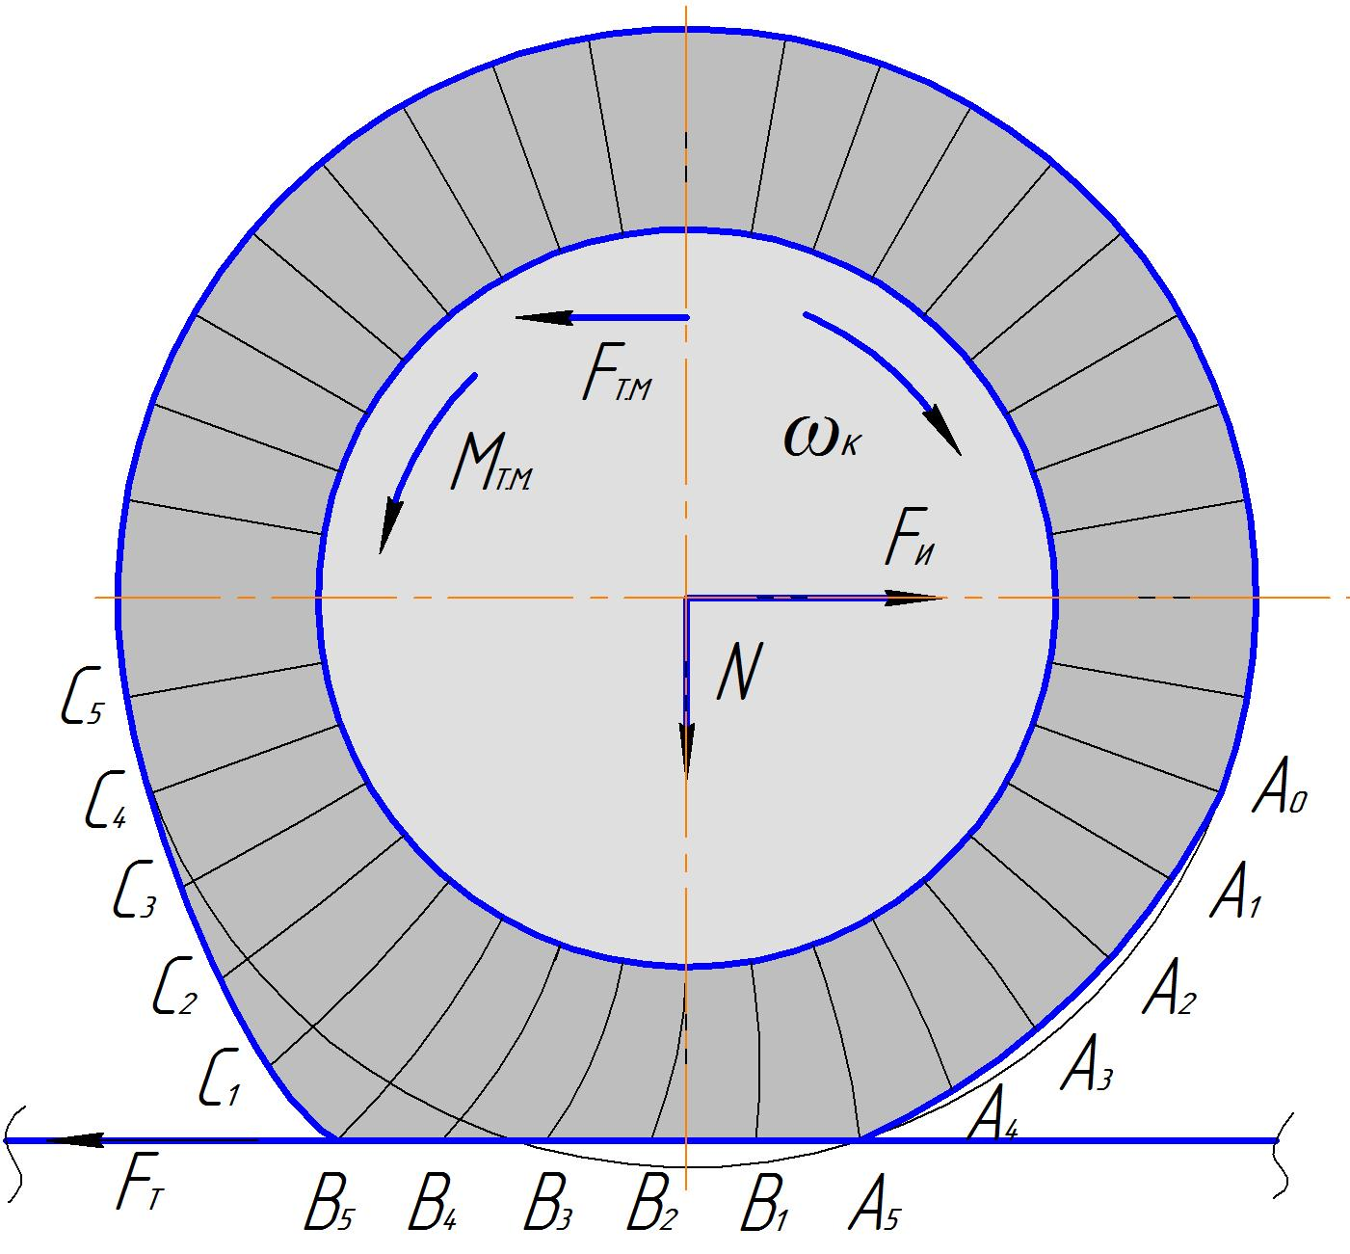
Рис. 1. Схема деформационного проскальзывания колеса с упругой шиной по твердому дорожному покрытию
На схеме (см. рис. 1) ω_{к}–угловая скорость; F_{Т} –сила торможения; F_{ТМ} –сила от тормозного механизма; F_{И} –сила инерции; N–нормальная сила; М_{Т.М}–момент тормозного механизма.
Описанная выше модель согласуется с тем, что при наличии деформационного проскальзывания, в процессе торможения автомобиля, отсутствует скольжение шины по дорожному покрытию. В реальных условиях это значит, что автомобиль в любой момент торможения сохраняет управляемость и устойчивость. Однако движение в деформационном режиме невозможно во всем диапазоне проскальзывания, поэтому в процессе торможения необходимо регулировать степень проскальзывания, что и делает АБС, управляя скоростью колеса.
- Разработана методика и средства оценки работоспособности тормозной системы автомобилей категории М1, оборудованных АБС.
Оценка работоспособности тормозной системы проводится на площадке (рис. 2).
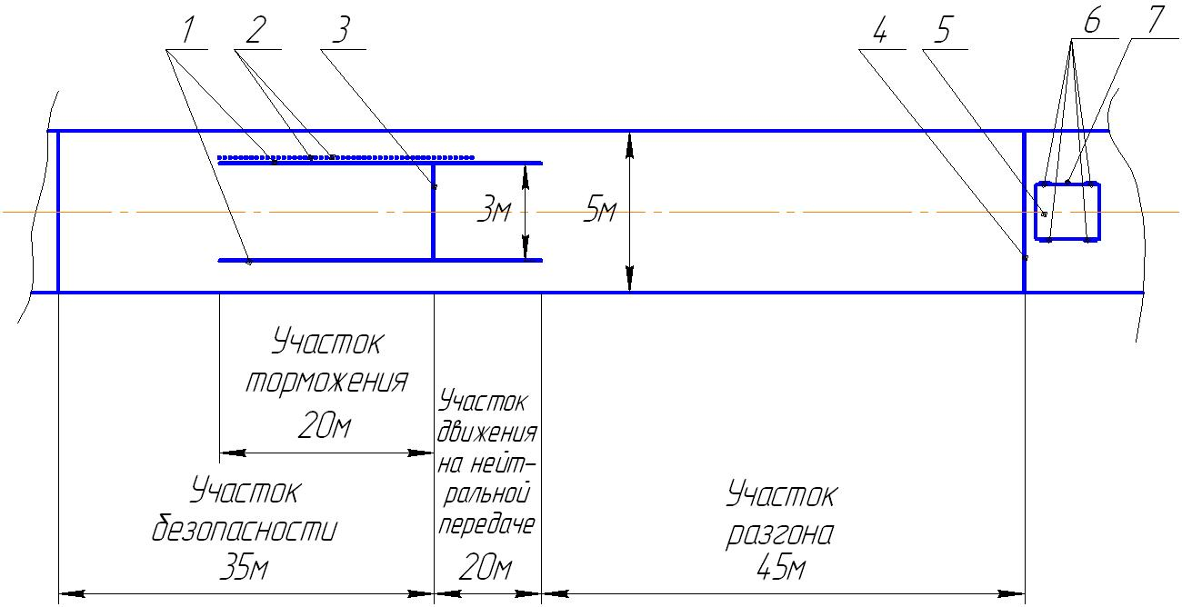
Рис. 2. Схема площадки для проведения дорожных испытаний
На схеме (см. рис. 2) 1−коридор движения; 2−реперы; 3−«стоп линия»;4−стартовая линия; 5−автомобиль; 6−датчики угловой скорости колес; 7−датчик скорости автомобиля

Последовательность действий, необходимых для оценки работоспособности, представлена в виде алгоритма (рис.3).
Согласно разработанной методике и алгоритму оценки работоспособности тормозной системы автомобилей категории М1, оборудованных АБС, проводится:
-интенсивный разгон ТС от стартовой линии до скорости примерно 45 км/ч;
-движение на нейтральной передаче около секунды;
-на «стоп линии» − экстренное торможение ТС, записываются сигналы, полученные с датчиков в процессе испытаний, оценивается прохождение коридора движения;
-обработка данных с датчиков с помощью, зарегистрированного программного продукта (свидетельство №2012614442);
-оценка работоспособности тормозной системы ТС, оборудованного антиблокировочной тормозной системой.
Для реализации методики оценки работоспособности тормозной системы, оборудованной АБС, необходимы средства, позволяющие оценить нормативные параметры (установившееся замедление, время срабатывания тормозной системы, усилие на органе управления, скорость автомобиля и скорость колес транспортного средства).

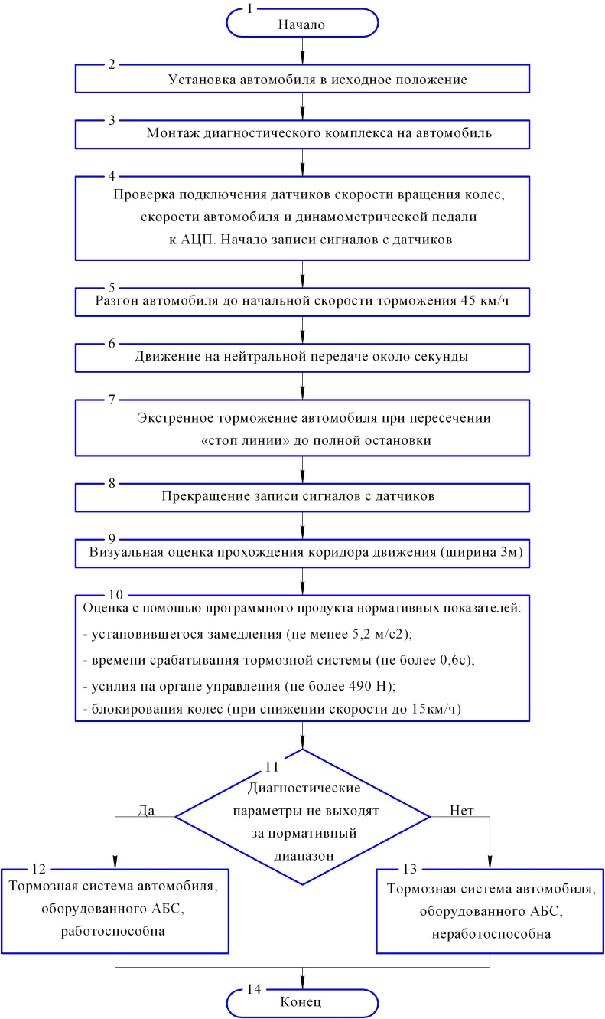
Рис. 3. Алгоритм оценки работоспособности тормозной системы, оборудованной АБС
Основные требования, предъявляемые к средствам измерения нормативных параметров: точность измерения, время монтажа и демонтажа (не более 5 минут), отсутствие влияния на работу систем автомобиля. Из существующих средств измерения нормативных параметров, удовлетворяет предъявленным требованиям динамометрическая педаль (средство измерения усилия на органе управления тормозной системой). Устройство для измерения скорости автомобиля и датчик угловой скорости колеса необходимо было разработать.
Для определения скорости движения автомобиля и установившегося замедления разработан датчик измерения скорости автомобиля. На полезную модель устройства получен патент №124399.
Принцип действия устройства (рис. 4) заключается в том, что при проезде автомобиля параллельно реперам, они попадают в поле зрения фотоприемника. Происходит изменение фототока, что и регистрируется аппаратурой. Записываемый сигнал имеет вид двойного импульса (рис. 5). Это связано с тем, что в качестве бленды используется растр, и каждый статический элемент дважды попадает в поле зрения фотодиода.

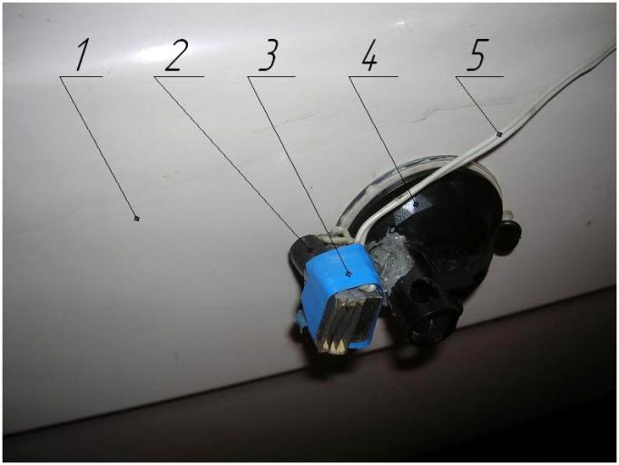
Рис. 4. Монтаж датчика для измерения скорости на автомобиль:
На рис. 4 1−борт автомобиля; 2−фотоприемник; 3−растр; 4−присоска; 5−измерительная цепь.
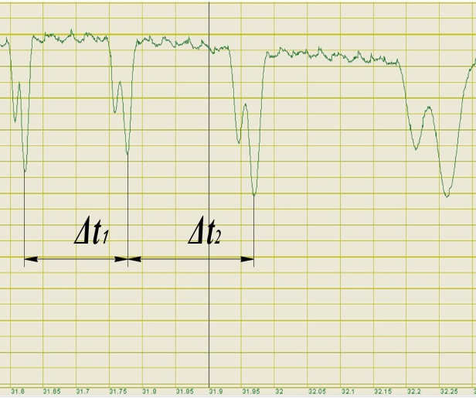
Рис. 5. Диаграмма работы устройства.

Скорость автомобиля вычисляется по формуле:
$V_{а}=\frac{ΔS}{Δt}$, | (5)
где ΔS–расстояние между статическими элементами; Δt–время между сигналами на диаграмме.
Зная скорость автомобиля, можно определить его замедление. Это очень важно, поскольку замедление является оценочным параметром эффективности торможения.
$j=\frac{{ΔV}_{а}}{Δt}$, | (6)
где ΔV_{a} – изменение скорости автомобиля, Δt– интервал времени.
Разработан датчик для измерения угловой скорости колеса. На полезную модель устройства получен патент №108850. Предлагаемая конструкция содержит оптический диск и осветитель, который крепится к кузову автомобиля при помощи кронштейна и двух присосок (рис. 6).
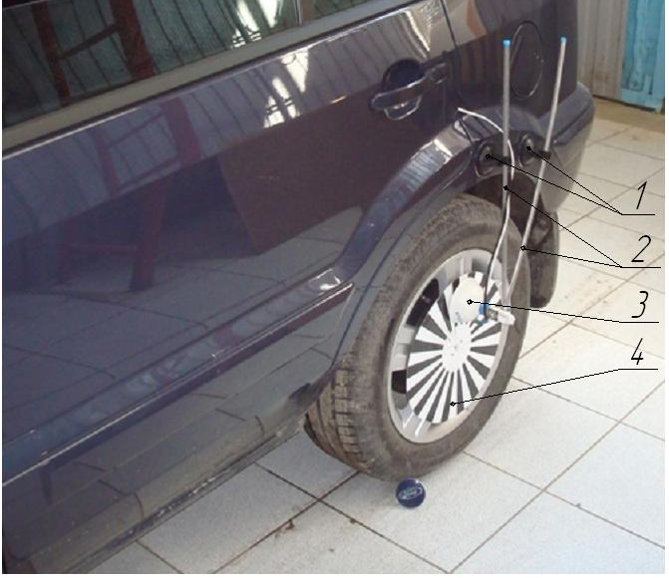
Рис. 6. Монтаж устройства для измерения угловой скорости
колеса на ТС
На рис. 6 1-присоски; 2-кронштейн; 3-осветитель; 4-оптический диск.
Принцип действия устройства (рис.7) заключается в том, что при смене секторов с черного на белый и наоборот происходит изменение фототока, что и регистрируется аппарату-рой. Максимумы представ-ленной диаграммы (рис.8) соответствуют переходу фотоприемника от белого сектора к черному, минимумы – от черного к белому. Поле зрения фотоприемника сформировано блендой, поэтому в момент перехода с сектора на сектор происходит резкое изменение фототока.

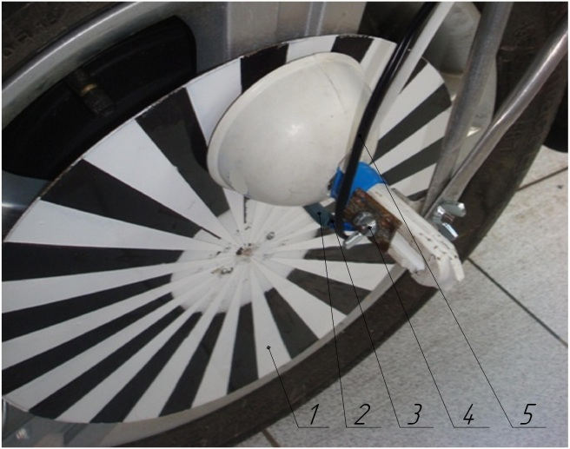
Рис. 7. Общий вид устройства для
измерения угловой скорости колеса
На рис. 7 1-оптический диск; 2-бленда; 3-датчик; 4-регулировка; 5-измерительная цепь.
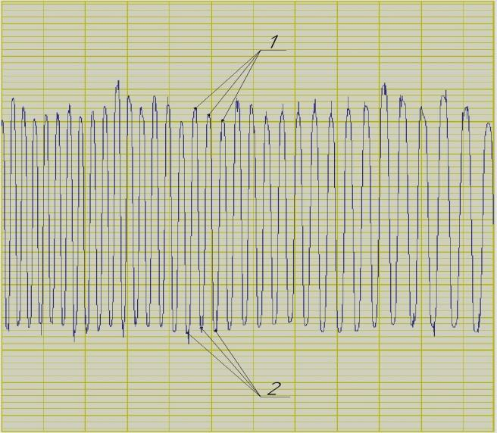
Рис. 8. Диаграмма работы устройства
На рис. 8 1-максимумы сигнала; 2-минимумы сигнала.
Угловая скорость колеса и линейная скорость вычисляются по формулам:
$$ω=\frac{2πn}{NΔt},$$ | (7)
где ω–угловая скорость колеса; n–число экстремумов, полученной диаграммы, на отрезке времени Δt; N–число экстремумов диаграммы при одном обороте колеса;
$$V_{к}=ωr,$$ | (8)
где V_{к}–линейная скорость колеса; r–радиус колеса.

Эффективность торможения, управляемость и курсовая устойчивость транспортного средства, оборудованного АБС, обеспечивается путем создания определенной величины проскальзывания колес. Поэтому при диагностировании транспортных средств, оборудованных АБС, в качестве оценочного параметра работоспособности антиблокировочной тормозной системы, можно использовать величину проскальзывания колес (λ). С помощью устройства для измерения скорости автомобиля и датчика угловой скорости колеса, можно определить величину проскальзывания колес (фор.1).
Устройство для измерения скорости автомобиля и датчик угловой скорости колеса полностью удовлетворяют предъявляемым требованиям и позволяют определить установившееся замедление, время срабатывания тормозной системы, скорость автомобиля, скорость колес ТС и их проскальзывание.
Разработанные методика и средства позволяют оценить работоспособность автомобиля категории М1, оборудованного АБС.

- Создан и апробирован программно-аппаратный комплекс оценки работоспособности тормозной системы автомобилей категории М1, оборудованных АБС.
Диагностический комплекс представлен на рис. 9. Он включает в себя: четыре датчика измерения угловой скорости колеса; портативный компьютер, как устройство для записи и обработки данных; преобразователь напряжения, как устройство питания шестиканального аналого-цифрового преобразователя; динамометрическую педаль для оценки усилия оператора на органе управления ТС и датчик для измерения скорости автомобиля, как устройство для определения эффективности торможения автомобиля.
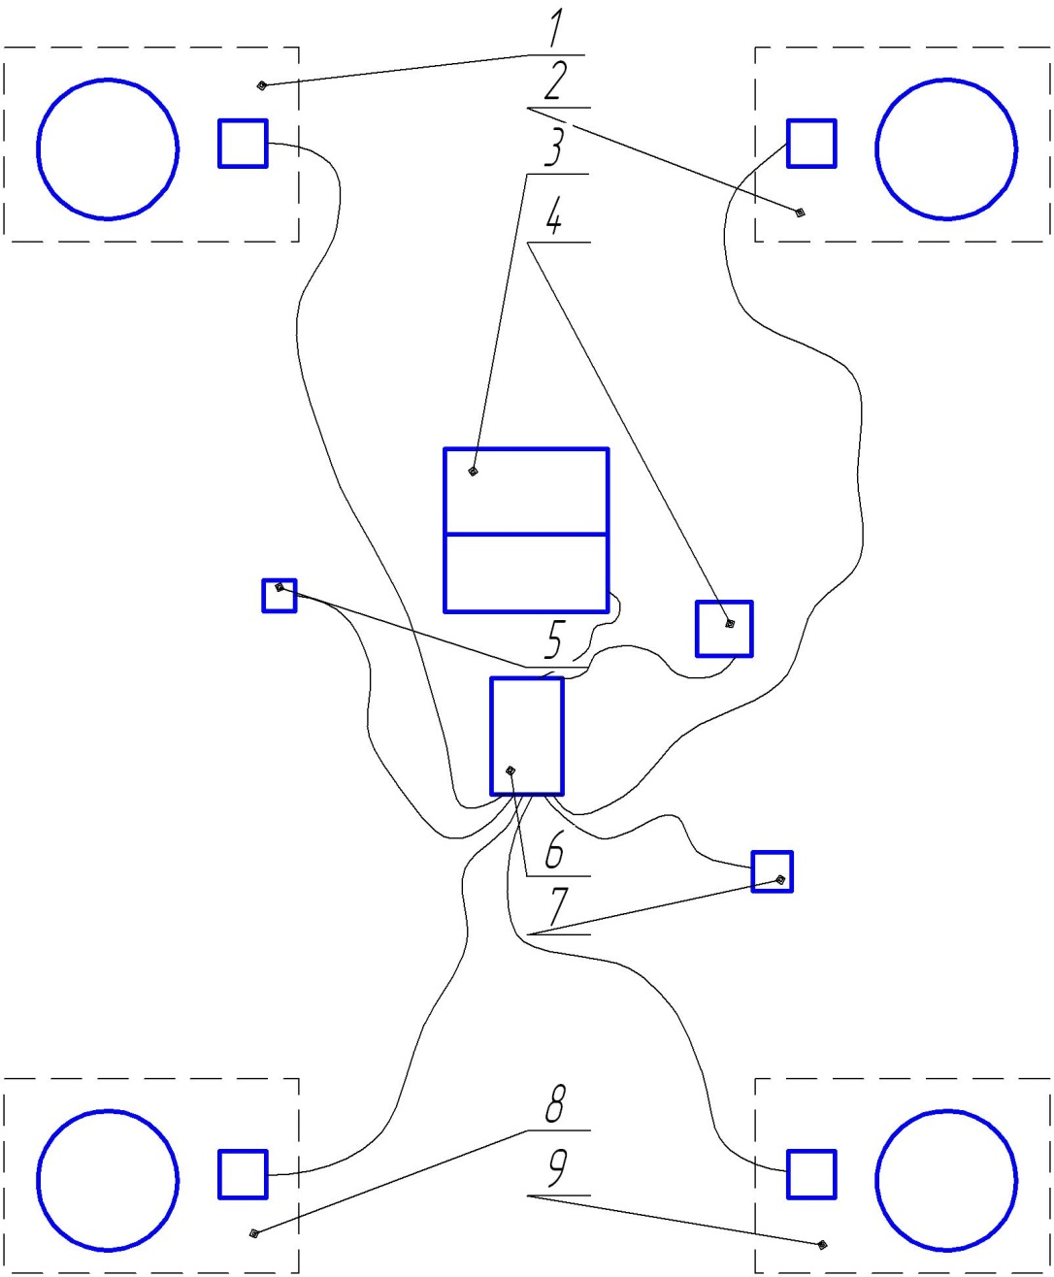
Рис. 9. Функциональная схема комплекса для диагностирования рабочей тормозной системы автомобилей с АБС:
На схеме (см. рис. 9) 1,2,8,9 – датчики измерения угловой скорости колеса; 3 – портативный компьютер; 4 – преобразователь напряжения; 5 – динамометрическая педаль; 6 – шестиканальный аналого-цифровой преобразователь; 7 – датчик скорости ТС.
В качестве опытной проверки созданного программно-аппаратного комплекса (рис. 10) оценки работоспособности тормозной системы, оборудованной АБС, были выполнены дорожные испытания автомобиля Great Wall CC646KM25 2008 года выпуска. Испытания проводились на ровном, сухом, горизонтальном асфальтобетоном дорожном покрытии. Пробег автомобиля на момент испытаний составлял 34 тыс. км.
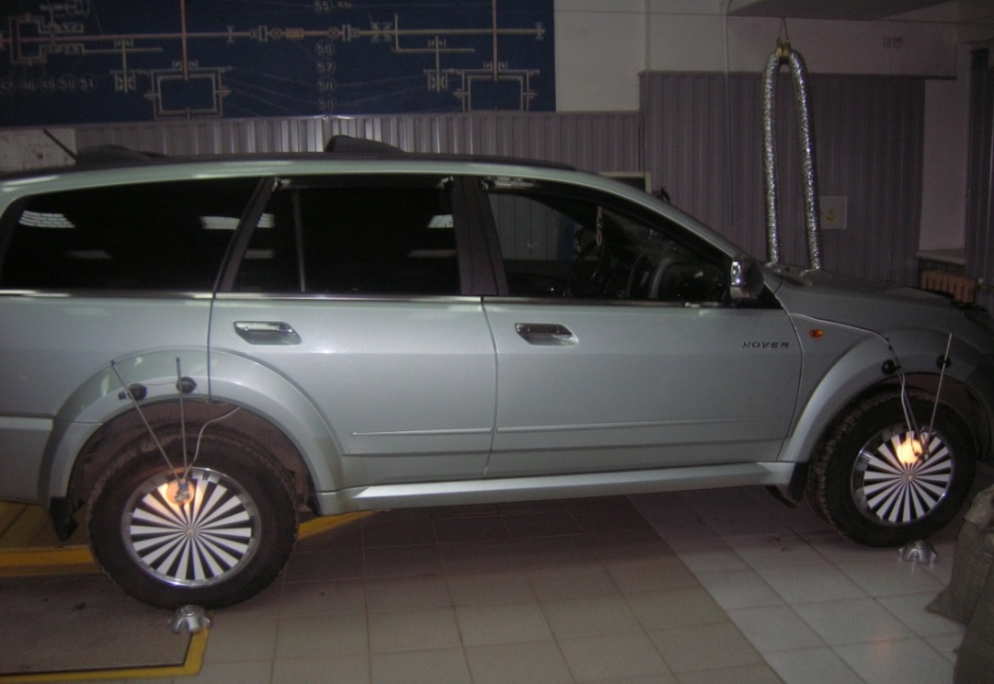
Рис. 10. Монтаж комплекса на автомобиль
Обработка экспериментальных данных производилась с помощью зарегистрированного программного продукта (свидетельство №2012614442). Применение программного продукта для расчета и визуализации интересующих параметров (скорости и ускорения колес АТС, скорость и ускорение автомобиля, установившееся замедление, проскальзывание колес) позволяет на порядок сократить время обработки экспериментальных данных. Использование программы повышает объективность обработки экспериментальных данных и точность, поскольку позволяет повышать частоту регистрации интересующих параметров. Использование специализированного программного пакета «MATLAB» позволяет автоматизировать процесс борьбы с оптическими помехами, путем использования операторов сглаживания исходных данных (фор. 9):
$$Y(z)=\frac{b(1)+b(2)z^{−1}+\text{.}\text{.}\text{.}+b(\text{nb}+1)z^{−\text{nb}}}{1+a(2)z^{−1}+\text{.}\text{.}\text{.}+a(\text{na}+1)z^{−\text{na}}}X(z),$$ | (9)
где Y(z)–результат сглаживания; b,a–весовые коэффициенты; X(z)–исходные значения.
С применением программного продукта становится возможным использование комплекса для оценки технического состояния рабочей тормозной системы, оборудованной АБС, не только в исследовательских целях, но и в целях повышения активной безопасности ТС в эксплуатации.

Был проведен ряд испытаний автомобиля Great Wall CC646KM25, наиболее показательный эксперимент представлен далее.
На рис. 11 изображён график изменения скорости автомобиля в процессе торможения. По виду графика можно сделать вывод, что при торможении скорость автомобиля изменяется монотонно, на всем диапазоне работы АБС. На рисунке графически, с помощью линий 2,3 определено время, при котором скорость автомобиля равна 15 км/ч (4.17 м/с).
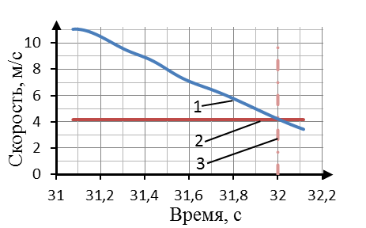
Рис. 11. Изменение скорости автомобиля в процессе торможения
На рис. 11 1− скорость автомобиля в процессе торможения; 2−значение скорости соответствующее порогу отключения АБС; 3−момент отключения антиблокировочной тормозной системы.

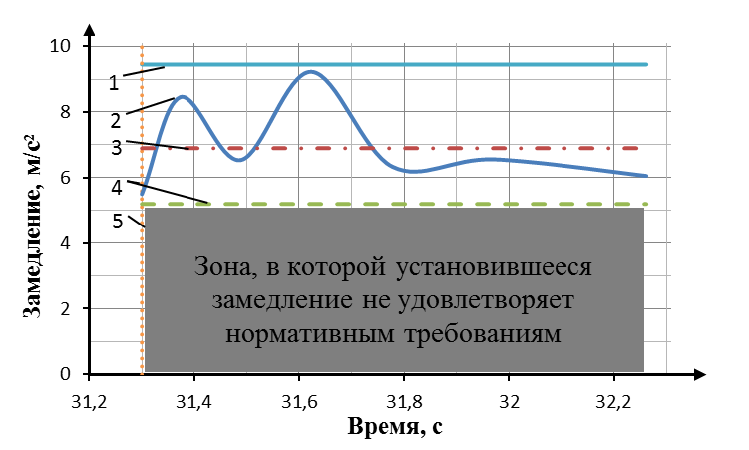
Рис. 12. Замедление автомобиля в процессе торможения:
На рис. 12 1−пороговое значение замедления; 2−замедление автомобиля; 3−установившееся замедление; 4−нормативное значение установившегося замедления; 5−момент времени, когда скорость АТС принимает установившееся значение.
С помощью датчиков для измерения скорости колес получены графики изменения скорости переднего правого и заднего правого колес (рис. 13). По виду графика можно сделать вывод, что в процессе торможения до порога отключения АБС 15 км/ч (4,17 м/с), блокирования колес не происходило, что соответствует исправному состоянию АБС по нормативам технического регламента.
Однако теория и практика показывает, что даже при отсутствии блокирования колес, автомобиль может терять устойчивость в процессе торможения. Зарубежные и отечественные исследователи считают, что устойчивым является диапазон проскальзывания колес, при котором λ не превышает 20%.
Поэтому, для объективной оценки работоспособности АБС в качестве нормативного параметра, предлагается использовать не блокирование, а проскальзывание колес автомобиля. Рассчитано по формуле (9) и визуализировано проскальзывание переднего правого и заднего правого колес (рис. 14). В процессе торможения автомобиля с АБС значение проскальзывания не превысило 20%, при этом ТС не теряло своей устойчивости.
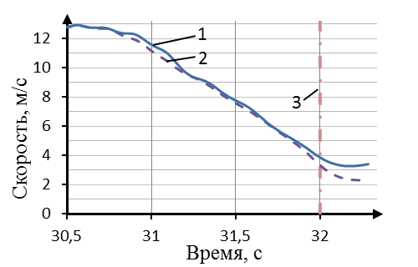
Рис. 13 Изменение скорости переднего правого и заднего правого колес
На рис. 13 1−скорость переднего правого колеса; 2−скорость заднего правого колеса; 3− момент отключения АБС.
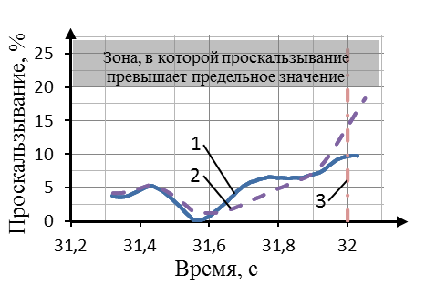
Рис. 14 Проскальзывание переднего правого и заднего правого колес
На рис. 14 1−проскальзывание переднего правого колеса; 2− проскальзывание заднего правого колеса; 3−момент отключения АБС.
В процессе торможения также записывалось усилие на орган управления тормозной системой автомобиля (рис. 15).
По графикам замедления автомобиля и изменения усилия на органе управления (пунктирные линии на рис. 12, 15) определено время срабатывания тормозной системы (0,4с), которое не превысило нормативное значение (0,6с). Причем при определении эффективности торможения, усилие на органе управления не должно превышать, при испытаниях автомобилей категории М1, 490 Н, что легко определить с помощью динамометрической педали.

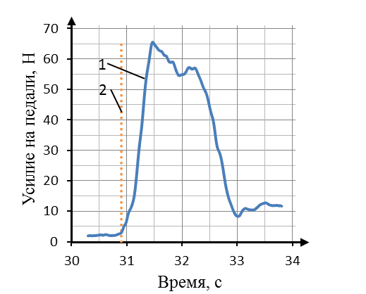
Рис. 15. Усилие на органе управления тормозной системой при торможении
На рис. 15 1−усилие на органе управления тормозной системой; 2−начало торможения.

По полученным данным можно сделать вывод, что предложенная методика и программно-аппаратный комплекс позволяют в полном объеме оценить нормативные параметры технического регламента, а также вычислить проскальзывание колес АТС.

ОСНОВНЫЕ ВЫВОДЫ И РЕЗУЛЬТАТЫ
1.Разработана модель деформационного проскальзывания колеса с упругой шиной по твердому дорожному покрытию. Выявлено, что в процессе деформационного проскальзывания, за счет растяжения материала шины, при наличии проскальзывания колеса отсутствуют следы его блокирования при торможении.
2.Проведено моделирование процесса изменения проскальзывания колеса при экстренном торможении автомобиля, оборудованного АБС. Теоретический анализ данного процесса позволяет оценить устойчивость и управляемость колеса в каждой фазе экстренного торможения автомобиля.
3.Создана методика оценки работоспособности тормозной системы автомобилей категории М1, оборудованных АБС, в дорожных условиях. Приведены нормативные параметры, по которым производиться оценка работоспособности тормозной системы. Прописаны условия проведения испытаний и спроектирована схема площадки дорожных испытаний.
4.Разработан датчик для измерения скорости автомобиля, по результатам обработки данных датчика можно определить установившееся замедление и тормозной путь автомобиля. Также с помощью датчика определяется уровень проскальзывания колес автомобиля. Относительная погрешность измерения установившегося замедления составляет 2,8%, при нормативном значении равном 4%. На полезную модель датчика получен патент.
5.Создано устройство для измерения угловой скорости колеса. Зная скорость колеса можно определить работоспособность АБС, т.е. выяснить происходило в процессе торможения блокирование колес или нет. Использовав данные с датчика для измерения скорости автомобиля и устройства для измерения угловой скорости колеса, определяется степень проскальзывания колес автомобиля. Относительная погрешность измерения скорости составляет 1,4%, при нормативном значении равном 2,5%. Получен патент на полезную модель устройства.
6.Разработан программно-аппаратный комплекс, который позволяет определять данные скорости колес, скорости автомобиля и усилия на органе управления рабочей тормозной системой в процессе дорожных испытаний. Обработав данные, полученные при помощи комплекса, можно сделать вывод об исправности АТС.
7.Проведены испытания нового автомобиля Ford Fusion. По результатам обработки данных можно сделать вывод, что АБС исправна, а разработанный комплекс позволяет оценить работоспособность тормозной системы.
8.Проведены испытания автомобиля Great Wall CC646KM25. Произведена программная обработка полученных экспериментальных данных. По её результатам можно сделать вывод: предложенная методика позволяет в полном объеме оценить нормативные параметры, а также вычислить проскальзывание колес ТС. Причем, при применении программного продукта, обработка данных проводится качественнее, быстрее и объективнее.

III. ОСНОВНЫЕ НАУЧНЫЕ ПУБЛИКАЦИИ ПО ТЕМЕ ДИССЕРТАЦИОННОГО ИССЛЕДОВАНИЯ:
публикации в периодических научных изданиях, рекомендованных ВАК РФ:
1.Кунин, М.Ф. Оценка работоспособности антиблокировочной тормозной системы (АБС) по нормативам технического регламента с использованием устройства для измерения скорости колеса / Ю.В. Баженов, М.Ф. Кунин // БТИ. – 2011. – № 12(198). – 0,25 п.л. – ISSN 2072 – 8115.
2.Кунин, М.Ф. Оценка работоспособности тормозной системы, оборудованной АБС [Электронный журнал] / Ю.В. Баженов, М.Ф. Кунин // Современные проблемы науки и образования. – 2012. – №4– 0,5 п.л.– ISSN 1817 – 6321. – Режим доступа: http://www.science-education.ru/104-6769.
3.Кунин, М.Ф. Разработка модели проскальзывания колеса при экстренном торможении автомобиля, оборудованного АБС // БТИ. – 2012. № 6 – (204). – 0,2 п.л. – ISSN 2072 – 8115.
4.Кунин, М.Ф. Оценка достоверности идентификации АТС по методу многомерного анализа с использованием теории статистических решений Неймана-Пирсона /О.В. Маковецкая-Абрамова, М.Ф. Кунин // Технико-технологические проблемы сервиса, 2012. – №2(20). – 0,25 п.л.– ISSN 2074 – 114

патенты и свидетельства:
5.Датчик для измерения давления в приводе тормозов без разгерметизации: пат. на пол. модель № 100829, Рос. Федерация: МПК G01L 9/04 / Кунин М.Ф.; патентообладатель: ГОУ ВПО Владимирский государственный университет – №2010131752; заявл. 28.07.10; опубл. 27.12.2010 Бюл. №36. – 0,3 п.л.
6.Устройство для измерения скорости автомобиля: пат. на пол. модель № 124399, Рос. Федерация: МПК G01P 3/00 / Кунин М.Ф.; патентообладатель: ГОУ ВПО Владимирский государственный университет – №2012102342; заявл. 24.01.2012; опубл. 20.01.2013 Бюл. №2. – 0,3 п.л.
7.Устройство для измерения угловой скорости колеса: пат. на пол. модель № 108850, Рос. Федерация: МПК G01P 3/36 / Кунин М.Ф.; патентообладатель: ГОУ ВПО Владимирский государственный университет – №2011118886; заявл. 11.05.2011; опубл. 27.09.2011 Бюл. № 27. – 0,3 п.л.
8.Модуль анализа экспериментальных данных диагностического комплекса для оценки технического состояния рабочей тормозной системы автомобилей, оборудованных антиблокировочной тормозной системой: свидетельство о гос. рег. программы для ЭВМ №2012614442, Рос.Федерация / Лексин А.Ю., Кунин М.Ф.; правообладатель: ГОУ ВПО Владимирский государственный университет - №2012612190; заявл. 27.03.2012; зарег. В Реестре программ для ЭВМ 17.05.2012. – 0,5 п.л.
публикации в других изданиях:
9. Кунин М.Ф. Устройство для измерения угловой скорости колес автомобиля, оснащенного АБС / Ю.В. Баженов, М.Ф. Кунин // Инновационные технологии сервиса транспортных средств: сборник материалов I Международной научно – практической конференции / под. ред. В.В. Крашенникова. – Новосибирск: Изд. НГПУ, 2011. – 0,3 п.л.
10.Кунин М.Ф. Датчик для измерения давления в приводе тормозов без разгерметизации / М.Ф. Кунин, Ю.В. Баженов // Актуальные проблемы эксплуатации автотранспортных средств: Материалы Международной научно – практической конференции – Владимир: Изд. ВЛГУ, 2011. – 0,25 п.л.
11.Кунин М.Ф. Конструкция и принцип действия устройства для измерения скорости колеса автомобиля / М.Ф. Кунин, Ю.В. Баженов // Актуальные проблемы эксплуатации автотранспортных средств: Материалы Международной научно – практической конференции – Владимир: Изд.-во ВЛГУ, 2011. – 0,2 п.л.
12.Кунин М.Ф. Применение растровых датчиков в системе дорожно-мониторинговых средств и технологий / О.В. Маковецкая-Абрамова, Д.А. Соцков, М.Ф. Кунин // Организация и безопасность движения в крупных городах: Материалы Международной научно – практической конференции – Санкт-Петербург, 2006. – 0,5 п.л.
13.Кунин М.Ф. Устройство для измерения угловой скорости колес автомобиля, как средство диагностирования АБС / О.В. Маковецкая-Абрамова, М.Ф. Кунин // Технико-технологические проблемы сервиса, 2011. –№ 4(18). – 0,3 п.л.– ISSN 2074 – 1146.

